7.

a. Entreviste al actor principal de la problemática y llene la siguiente información

Nombre del entrevistado:

Cargo:

Preguntas:

1. Actualmente como realiza un reporte de una persona desaparecida?
2. Las entidades donde ha reportado como le han ayudado?
3. Ha usado algún medio de comunicación y cual ha funcionado?
4. La gente como le ha ayudado, cuantas personas lo han hecho y como se han comunicado con esas personas?
5. Ha utilizado una red social y como le han ayudado?

Ha encontrado a la persona y cuál fue el tipo de desaparición?

Diagrama de actividad.

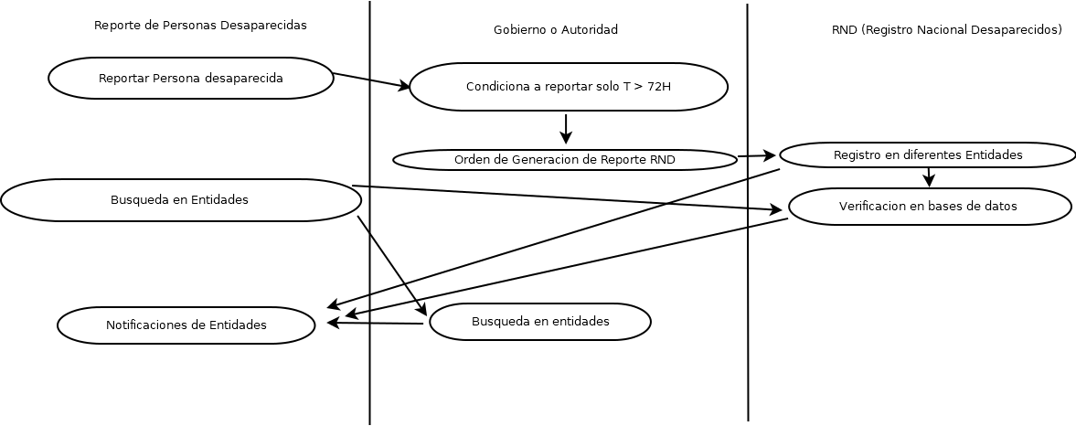

**b. Según la lectura de (Zambrano, 2005) donde se explican las diferentes técnicas o métodos para extraer requerimientos de manera exitosa y tras nuestro análisis y evaluación del documento se ha decidido adoptar 2 metodologías que según el enfoque de este proyecto van a ayudar a definir de una mejor manera lo que se necesita:**

Observación y análisis Social: Es un método de investigación que permite entender desde la perspectiva del usuario las necesidades a las que se enfrenta en su día a día, con esta información el investigador va poder transmitir los datos recolectados de una mejor manera al equipo desarrollador; este proyecto al tener un enfoque social es importante conocer lo que en realidad hace falta o sobra en la problemática de la búsqueda de familiares y mascotas.

JAD (Joint Application Development): Esta práctica consiste básicamente en llevar a cabo reuniones con todo el equipo que está realizando el desarrollo del producto y así lograr un mejor entendimiento desde diferentes perspectivas, que al final se vean plasmadas en el producto final. Siguiendo lo anterior es importante para este proyecto la comunicación por parte de todo el equipo y tener una retroalimentación que permite identificar si el proyecto está bien enfocado o hay que encaminarlo de una manera diferente.

c. **Responda: ¿ Cual es la diferencia entre requerimientos funcionales y no funcionales? Dé dos ejemplos.**

La diferencia entre ambas radica. En que los requerimientos funcionales son declaraciones de los servicios. Que deben proporcionar. El sistema y la manera como debe reaccionar y computar en diferentes situaciones particulares. Mientras que los requerimientos no funcionales vienen hacer restricciones de los servicios o funciones que ofrecerá el sistema.

Ejemplos de requerimientos funcionales:

* El sistema debe permitir realizar el registro y la publicación de la persona reportada como desaparecida.
* El sistema debe enviar notificaciones cuando un usuario de la red de personas desaparecidas comente algo sobre la persona encontrada.

Ejemplos de requerimientos No funcionales.

-Se realizaran pruebas en cada uno de los modulos.

-Cada creación o modificación de uno de los modulos del sistema se debe manejar con el sistema de control de versiones git.

**d. ¿los criterios de calidad de la ISO 25000 se deben establecer cómo requerimientos funcionales/ no funcionales?**

La familia de normas 25000 son las normas que regulan el software, asegurando la calidad del producto que se está desarrollando, aborda temas como características de calidad interna, externa y en uso general del producto software, también incluye normas que permiten la medición correcta de un producto con definiciones concretas de cómo hacerlo y guías prácticas de aplicación; para resumir un producto software certificado bajo la norma de calidad ISO 25000 cuenta con los más altos estándares de calidad, es aquí donde entra la definición de un **requerimiento no funcional** que nos indica que este tipo de requerimiento no se refiere propiamente al funcionamiento interno del producto que estamos evaluando o a funciones propias del mismo, si no por el contrario se refiere a como el producto es capaz de ejecutar dichas funciones de una manera limpia, ágil y segura cumpliendo con los estándares de calidad ISO 25000.

e. **Instale en su pc personal Zotero (zotero standalone, plugin zotero Chrome o mozilla, plugin zote)**

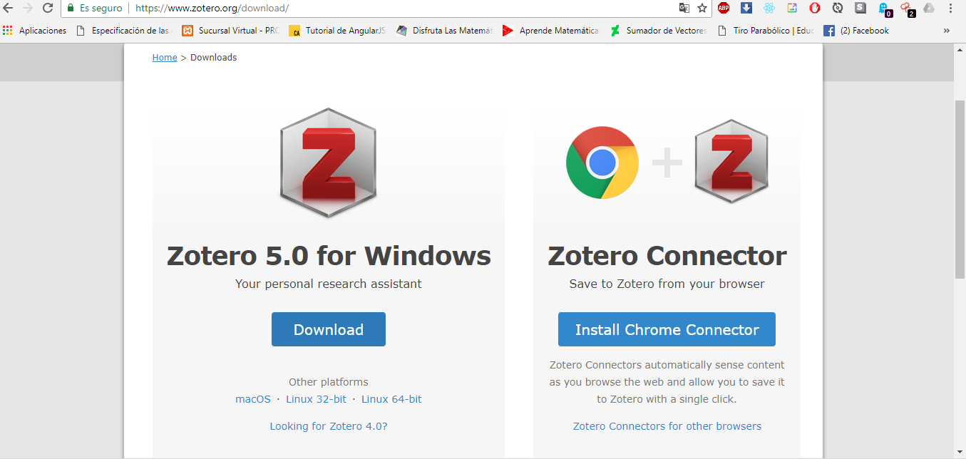

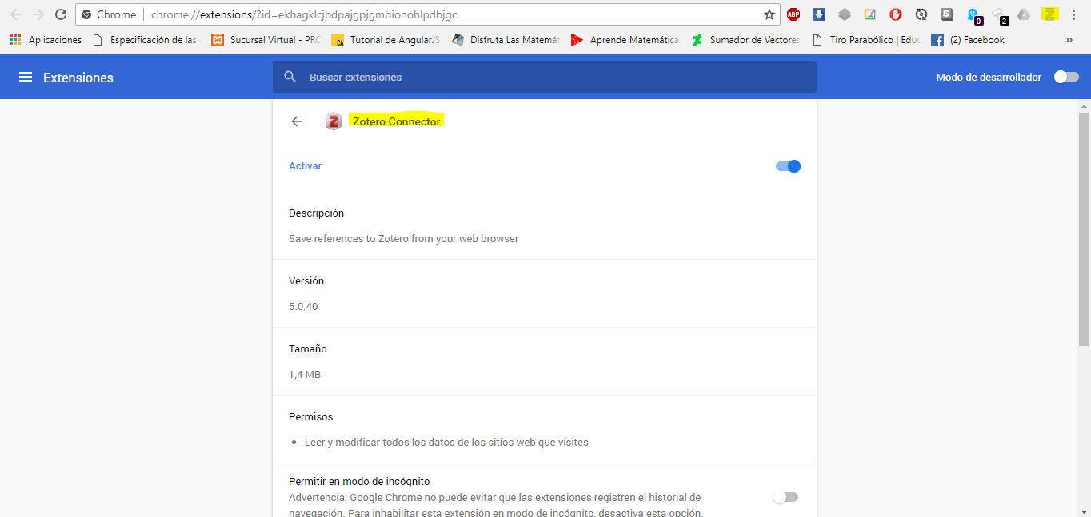

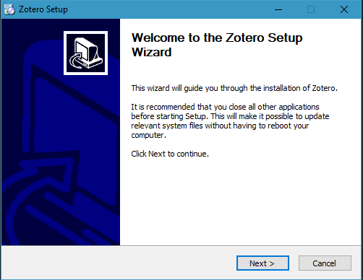

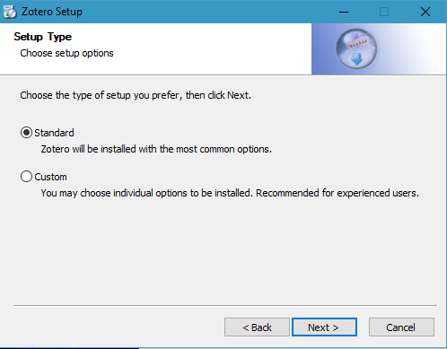

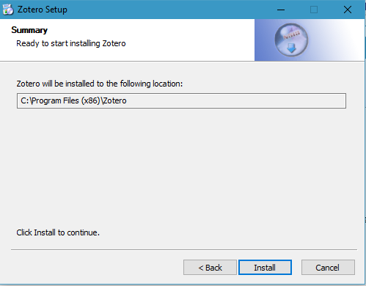

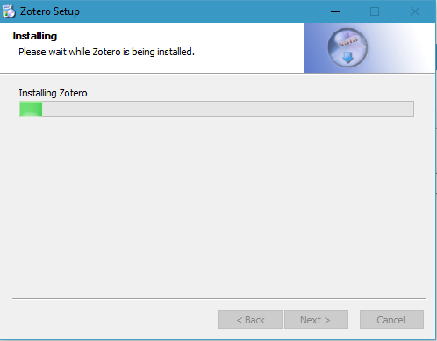

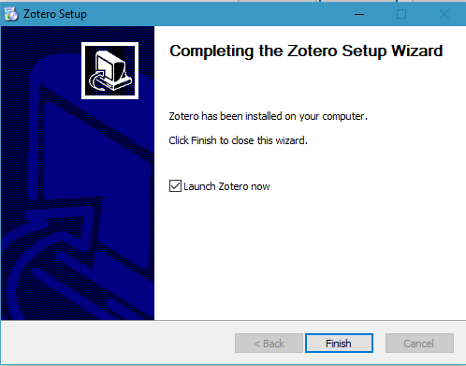

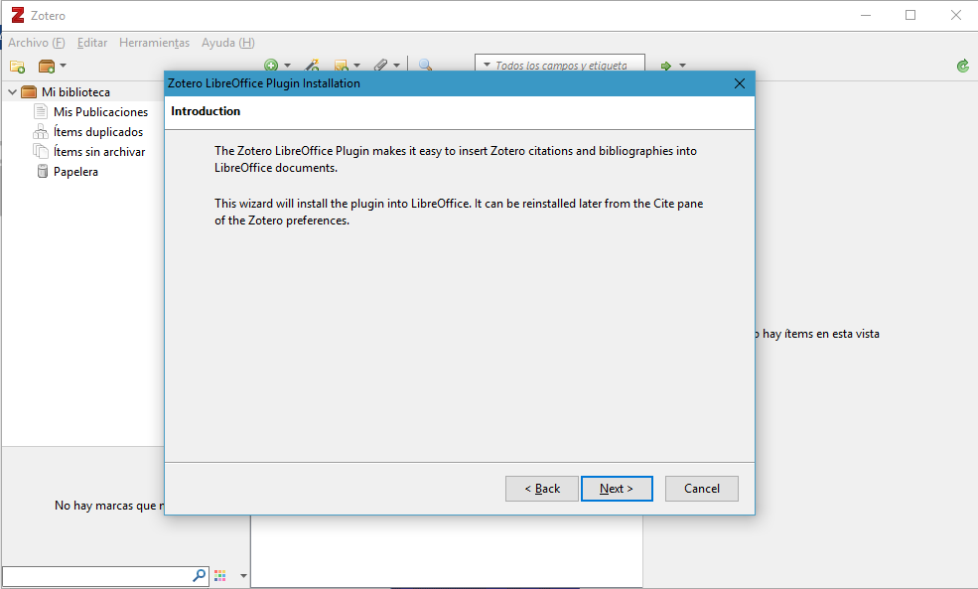

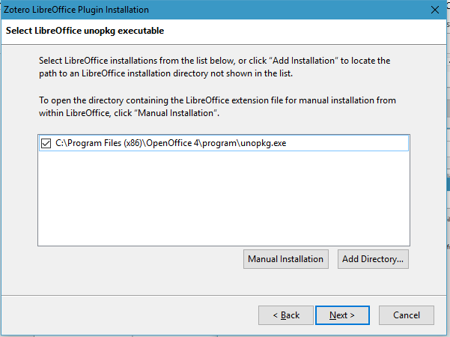

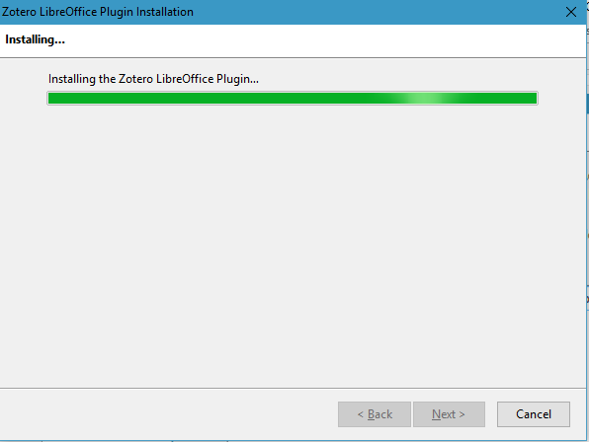

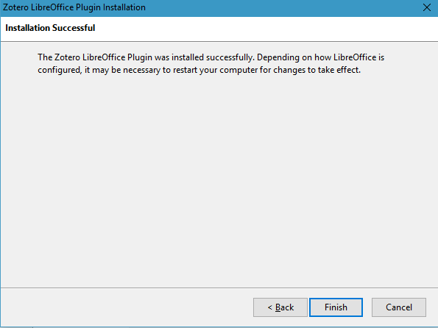

Ejemplo de Uso

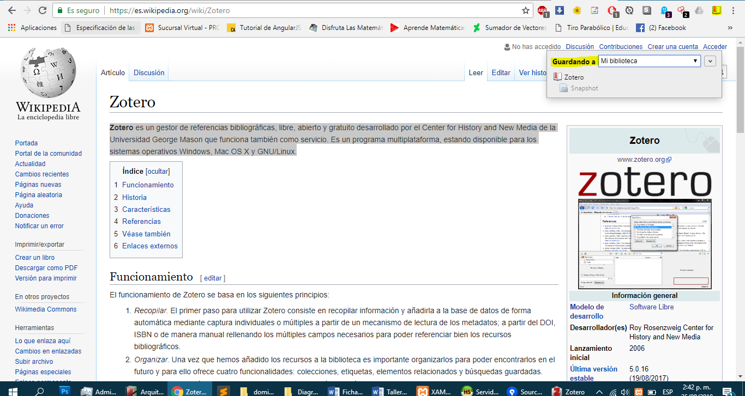

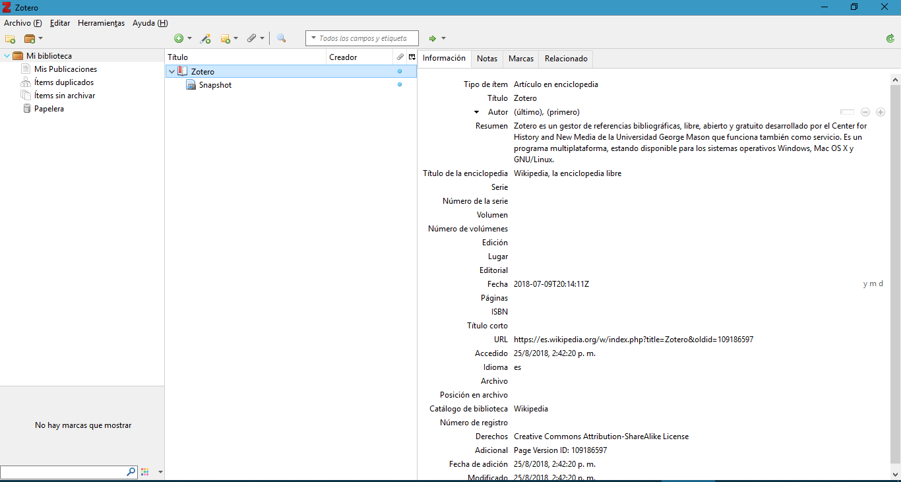

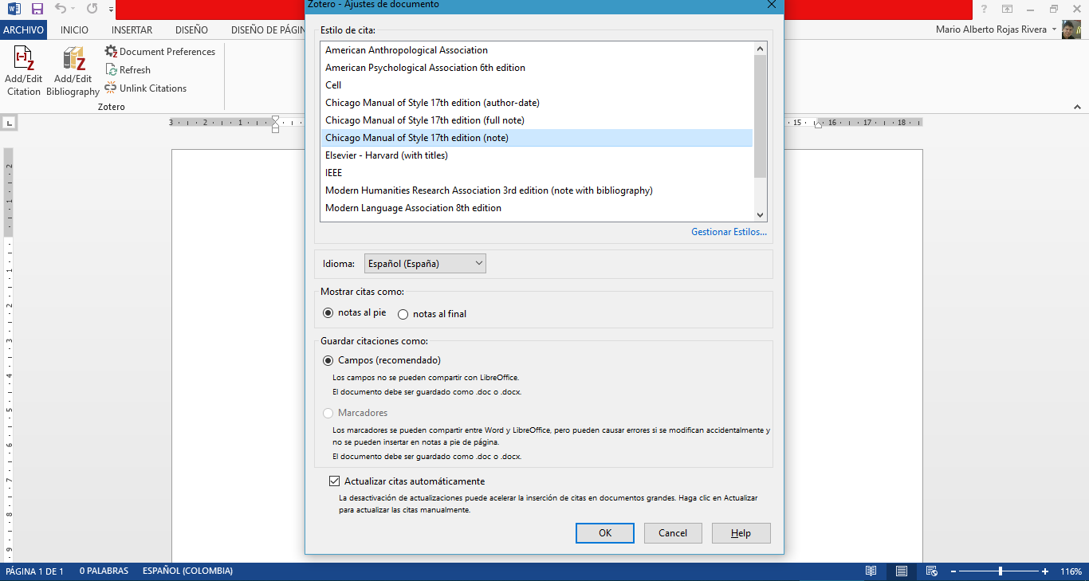

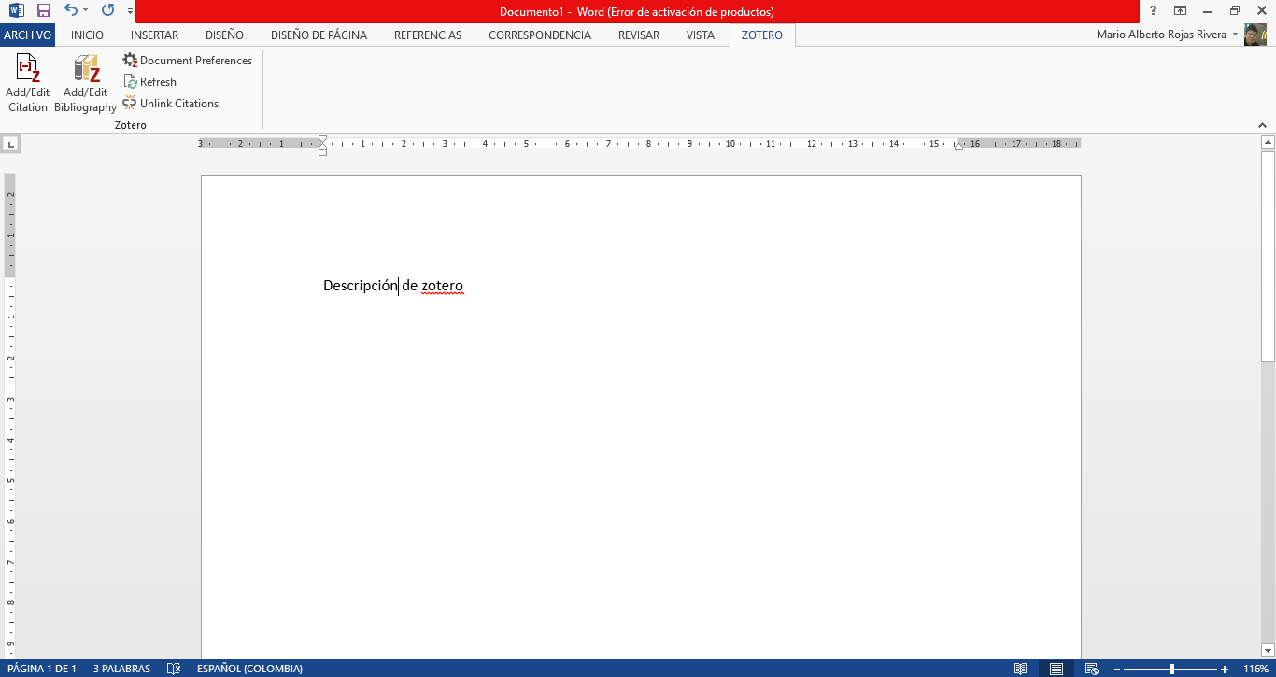

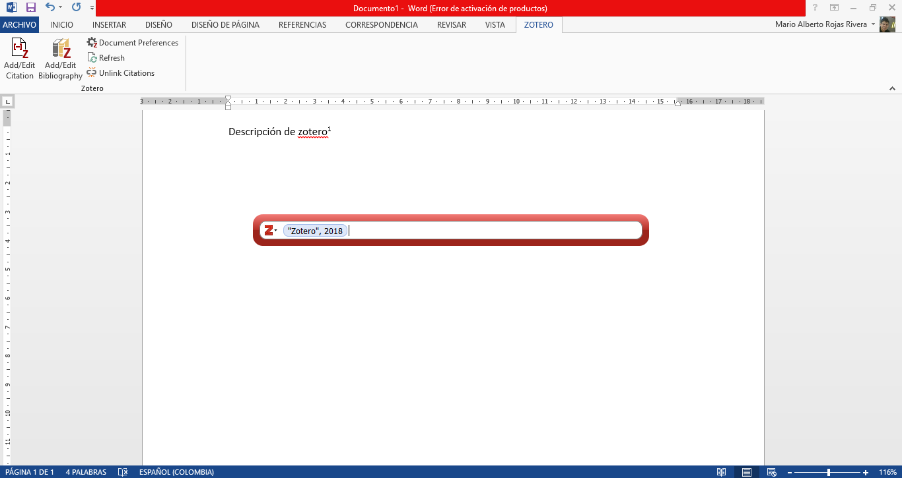

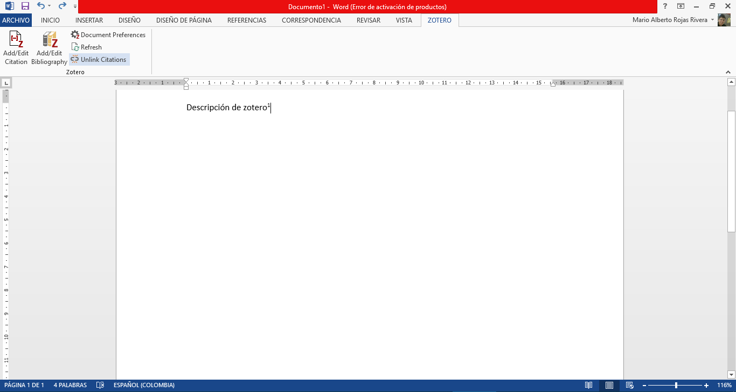

f. Se instala el software de SourceTree

Iniciamos creando el repositorio para el proyecto BuscaMe.

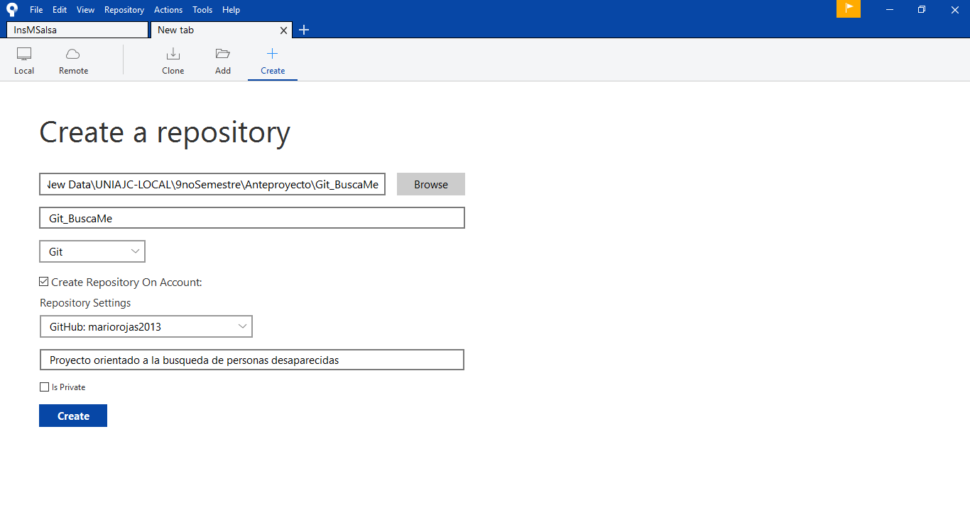

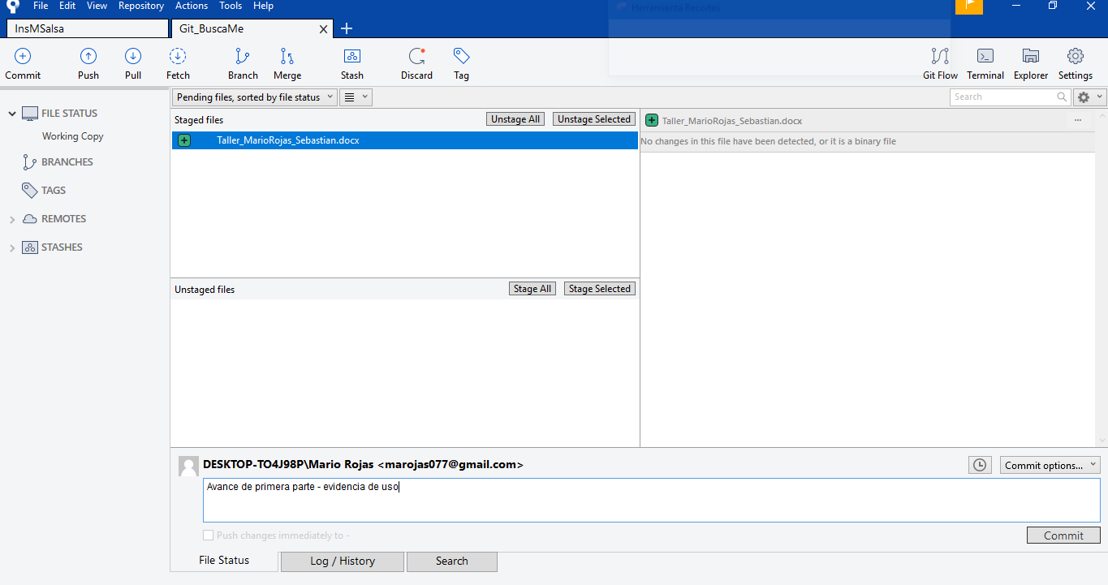

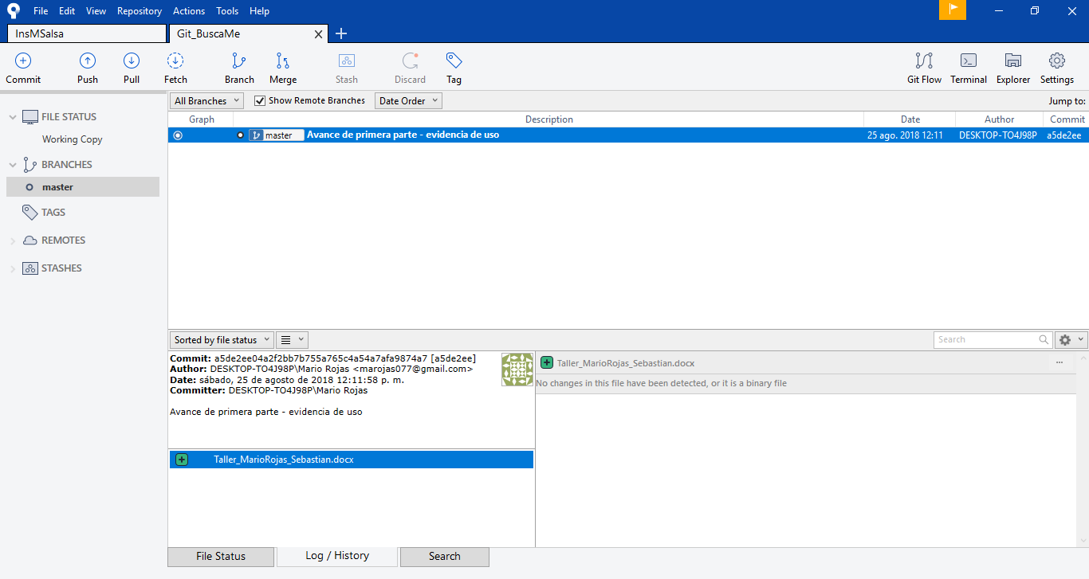

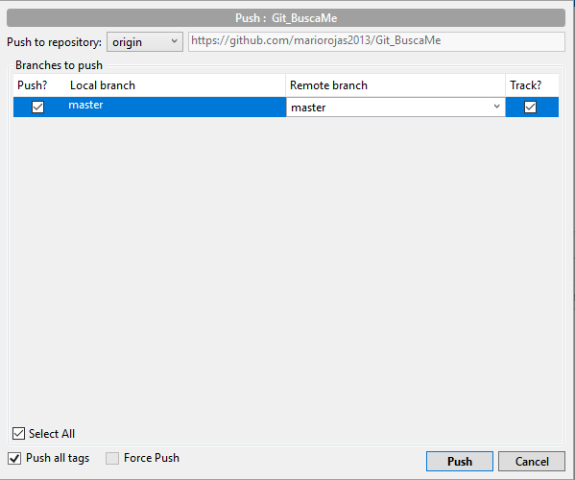

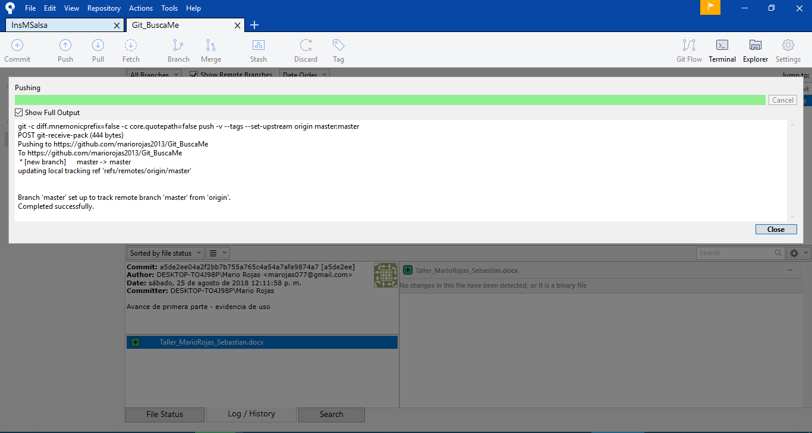

REFERENCIAS

* (Zambrano, 2005) - <http://javeriana.edu.co/biblos/tesis/ingenieria/Tesis189.pdf>
* ISO 25000 - <http://iso25000.com/index.php/normas-iso-25000?limit=4&start=4>
* SourceTree - <https://www.sourcetreeapp.com/>
* Zotero - <https://www.zotero.org/>
* Dia - <http://dia-installer.de/index.html.es>
* Git - <https://gitforwindows.org/>